РЕЙТИНГ
муниципальных образований Ульяновской области
по реализации указов Президента Российской Федерации
от 07 мая 2012 года за 9 месяцев 2015 года

В соответствии с распоряжением Правительства Ульяновской области от 24.08.2015 № 476-пр «Об утверждении методики оценки эффективности хода исполнения поручений, содержащихся в указах Президента Российской Федерации от 07 мая 2012 года, муниципальными образованиями Ульяновской области» подготовлен рейтинг муниципальных образований Ульяновской области (далее – муниципалитеты) по выполнению указов Президента Российской Федерации от 07 мая 2012 года (далее – «майские указы») по итогам января-сентября 2015 года. Основные выводы по итогам рейтинга:
1. В целом большинство муниципалитетов справляются с реализацией «майских указов».
Несмотря на то, что 100 % выполнения по итогам января-сентября 2015 года не достиг ни один муниципалитет, выполнение ниже 67 % от целевого уровня наблюдается лишь в 2 муниципалитетах (Инзенский и Старокулаткинский районы).
Тройка лидеров по исполнению «майских указов»:
- На первом месте по уровню реализации впервые за последние полтора года оказался город Димитровград (89,8 % выполнения, ниже 100 % из-за невыполнения плана по повышению зарплат в сфере культуры и созданию рабочих мест для трудоустройства инвалидов, а также высокому уровню смертности от новообразований и туберкулеза).
- На втором месте Тереньгульский район, который за III квартал значительно улучшил уровень выполнения (с 74 % по итогам I полугодия до 89,3 % по итогам первых 9 месяцев). В то же время, в данном муниципалитете отставания от плана наблюдаются по 6 показателям из 14.
- На третьем месте находится Ульяновский район (88,3 % выполнения, отставание по 4 показателям из 14).
Тройка аутсайдеров по исполнению «майских указов»:
- На последнем, 24 месте, по-прежнему находится Старокулаткинский район (исполнение на уровне 58,5 %), в котором выполняется 7 показателей из 14, а по 4 показателям же район является худшим в области.
- На 23 месте – Инзенский район (66,3 % исполнения), где достигаются плановые значения всего по 3 показателям, по одному показателю (привлечение детей к участию в творческих мероприятиях) район в числе худших по области.
- На 22 месте – Старомайнский район (68,4 % исполнения), где достигаются в полной мере целевые значения только по 4 показателям.

Рисунок 1. Уровень выполнения «майских указов»
в муниципалитетах по итогам января-сентября 2015 года

2. В целом муниципалитеты за III квартал 2015 года стали лучше справляться с реализацией «майских указов», уровень выполнения ухудшился в 9 из 24 муниципалитетов.
Сильнее всего ухудшили исполнение «майских указов» относительно среднего уровня следующие муниципалитеты:
- Майнский район, допустивший снижение уровня выполнения «майских указов» на 18,6 п.п.. Это произошло за счёт ухудшения значений по 8 из 14 показателей относительно среднего значения по Ульяновской области;
- город Ульяновск (-12,9 п.п.), где ухудшились 2 показателя: средняя зарплата работников учреждений культуры и ввод жилья эконом-класса (из лучших по итогам первого полугодия стал худшим);
- Сенгилеевский район (-10,6 п.п.), где ухудшились 8 показателей.
Кроме того, значимое снижение уровня выполнения указов (>5 п.п.) произошло в Цильнинском (-7,7 п.п.), Новоспасском (-6,5 п.п.) и Барышском
(-6,3%) районах.
В среднем же по всем муниципалитетам за III квартал относительно I полугодия рост уровня исполнения «майских указов» составил 2,1 %. Лучшую динамику исполнения указов в III квартале показали следующие муниципалитеты:
- Старокулаткинский район (+22,1 п.п.), где улучшены значения по 6 показателям из 14. В данном случае помог эффект «низкой базы» – район в течение полугода оставался последним по уровню выполнения, при этом ещё больше ухудшая свои значения;
- Ульяновский район (+18,1 п.п.), где улучшились 7 показателей;
- Николаевский район (+15,6 п.п.), где улучшились 7 показателей;
Кроме того, значимую позитивную динамику (свыше 5 % роста) показали Тереньгульский (+15,4 п.п.), Радищевский (+12,7 п.п.), Инзенский (+8,3 п.п.) районы.

Рисунок 2. Динамика уровня выполнения «майских указов» в муниципалитетах за III квартал 2015 года
В целом тенденции отвечают эффекту «начала года» (в один день, с 01 января, выросли планки, которые устанавливаются на весь 2015 год, а меры по их достижению начинают применяться с запозданием). При этом в
III квартале средний рост исполнения по всем муниципалитетам составил 2,1 %, в то время как во II квартале рост был порядка 1 %. Однако несмотря на такое ускорение, в целом ряде муниципалитетов целевые значения «майских указов» по итогам года не будут достигнуты.
Итоги рейтинга реализации «майских указов» за январь-сентябрь 2015 года

Муниципалитет | Исполнение |  | Динамика |  | Итоговый рейтинг | Группа
 | Уровень | Место | Уровень | Место
Базарносызганский район | 86,9% | 5 | 0,6% | 14 | 9 | I группа
Барышский район | 73,1% | 17 | -6,3% | 19 | 19 | II группа
Вешкаймский район | 86,7% | 6 | 4,1% | 9 | 5 | I группа
Инзенский район | 66,3% | 23 | -0,1% | 16 | 20 | IV группа
Карсунский район | 75,8% | 14 | 1,7% | 12 | 11 | I группа
Кузоватовский район | 83,2% | 8 | 4,7% | 7 | 6 | I группа
Майнский район | 70,2% | 20 | -18,6% | 24 | 24 | II группа
Мелекесский район | 72,6% | 18 | -0,6% | 17 | 14 | II группа
Николаевский район | 76,5% | 13 | 15,6% | 3 | 7 | I группа
Новомалыклинский район | 69,4% | 21 | 1,4% | 13 | 17 | I группа
Новоспасский район | 78,5% | 11 | -6,5% | 20 | 15 | II группа
Павловский район | 77,3% | 12 | 8,3% | 6 | 10 | I группа
Радищевский район | 87,0% | 4 | 12,7% | 5 | 3 | I группа
Сенгилеевский район | 75,1% | 15 | -10,6% | 22 | 21 | II группа
Старокулаткинский район | 58,5% | 24 | 22,1% | 1 | 22 | III группа
Старомайнский район | 68,4% | 22 | 3,6% | 10 | 16 | I группа
Сурский район | 73,1% | 16 | 0,0% | 15 | 13 | II группа
Тереньгульский район | 89,3% | 2 | 15,4% | 4 | 2 | I группа
Ульяновский район | 88,3% | 3 | 18,1% | 2 | 1 | I группа
Цильнинский район | 70,3% | 19 | -7,7% | 21 | 23 | II группа
Чердаклинский район | 79,0% | 10 | -2,4% | 18 | 12 | II группа
город Ульяновск | 83,7% | 7 | -12,9% | 23 | 18 | II группа
город Димитровград | 89,8% | 1 | 3,1% | 11 | 4 | I группа
город Новоульяновск | 82,7% | 9 | 4,1% | 8 | 8 | I группа
5

Рисунок 3: Итоги рейтинга реализации «майских указов» за январь-сентябрь 2015 года:
матричное представление
I группа
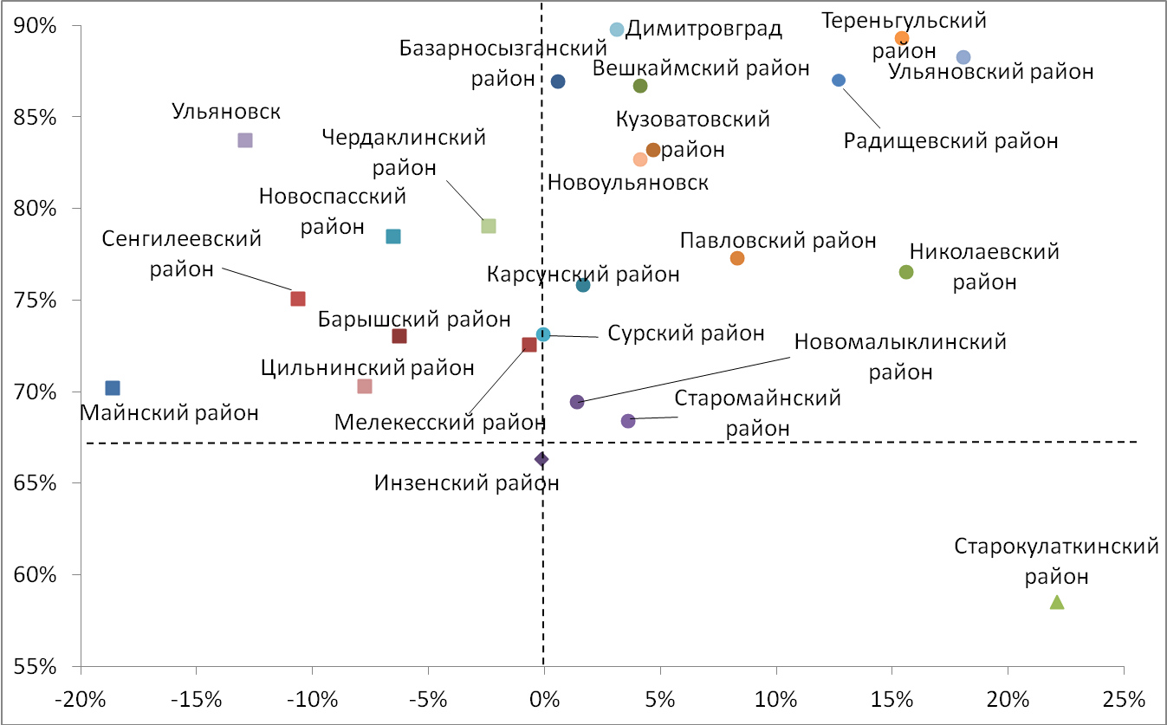
III группа
IV группа
II группа

Рисунок 4. Территориальное распределение групп районов
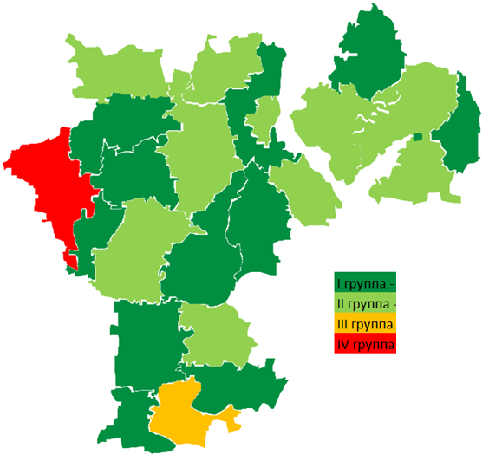

3. Качественный анализ указывает на положительные тенденции в реализации «майских указов».
Рассмотрение итогов реализации «майских указов» в январе-сентябре
2015 года с точки зрения матричного анализа (рисунки 3 и 4) показывает в целом улучшение картины:
13 муниципалитетов продемонстрировали не только уровень выполнения указов выше 67 %, но и положительную динамику за апрель-июнь, что позволяет отнести их к I группе (т.е. муниципалитеты, находящиеся на самых высоких позициях рейтинга, с наилучшими результатами как динамики, так и достигнутого уровня). Число муниципалитетов в данной группе за III квартал выросло почти в два раза, с 7 единиц.
9 муниципалитетов сохраняют уровень реализации указов выше 67 %, но при этом демонстрируют негативную динамику, соответственно относясь ко II группе. Число муниципалитетов, относящихся к этой группе за III квартал сократилось на 4 единицы, в основном за счёт перехода в более высокую группу.
1 муниципалитет (Старокулаткинский район) относится по итогам III-х кварталов к III группе, демонстрируя позитивную динамику, но сохраняя низкий абсолютный уровень достижения целевых показателей. До того, с начала года, этот район относился к IV группе, соответственно можно констатировать, что за III квартал ситуация улучшилась. Также следует отметить, что к данной группе по итогам I полугодия относилось 3 муниципалитета – соответственно, можно констатировать улучшение ситуации.
В IV группу муниципалитетов, с низким уровнем выполнения указов и отрицательной динамикой, по итогам января-сентября попало всего 1 муниципальное образование (Инзенский район).
В целом за III квартал только 5 муниципалитетов понизили свою группу, а 11 муниципалитетов улучшили свою качественную оценку, перейдя в более высокую группу. При этом если ухудшения были максимум на 1 ступень, то среди улучшивших свою позицию есть два муниципалитета, которые перешли из III группы в I (Николаевский и Старомайнский районы).

_________________

